Министерство науки и высшего образования Российской Федерации Федеральное государственное бюджетное образовательное учреждения высшего образования

ТОМСКИЙ ГОСУДАРСТВЕННЫЙ УНИВЕРСИТЕТ СИСТЕМ УПРАВЛЕНИЯ И РАДИОЭЛЕКТРОНИКИ (ТУСУР)

Кафедра компьютерных систем в управлении и проектировании (КСУП)

# РАЗРАБОТКА ПЛАГИНА «КРУЖКА» ДЛЯ «КОМПАС-3D»

по дисциплине

«Основы разработки САПР» (ОРСАПР)

Выполнил: студент гр. 581

Зафитумбу А.

« » 2024 г.

Руководитель: к.т.н., доцент каф. КСУП

Калентьев А.А.

« » 2024 г.

Томск, 2024

# Лабораторная 3. Проект системы.

Оглавление

РАЗРАБОТКА ПЛАГИНА «КРУЖКА» ДЛЯ «КОМПАС-3D» 1

Лабораторная 3. Проект системы. 2

1 ОПИСАНИЕ САПР 3

1.1. Информация о выбранной САПР 3

1.2. Описание API 4

1.3. Обзор аналогов плагина 7

2 ОПИСАНИЕ ПРЕДМЕТА ПРОЕКТИРОВАНИЯ 10

3 ПРОЕКТ СИСТЕМЫ 12

3.1 UML диаграмма классов 12

3.2. Макеты пользовательского интерфейса 16

3 СПИСОК ИСПОЛЬЗУЕМЫХ ИСТОЧНИКОВ 18

# ОПИСАНИЕ САПР

## Информация о выбранной САПР

КОМПАС-3D – это российская импортонезависимая система трёхмерного проектирования, ставшая стандартом для тысяч предприятий и сотен тысяч профессиональных пользователей.

КОМПАС-3D широко используется для проектирования изделий основного и вспомогательного производств в таких отраслях промышленности, как машиностроение (транспортное, сельскохозяйственное, энергетическое, нефтегазовое, химическое и т.д.), приборостроение, авиастроение, судостроение, станкостроение, вагоностроение, металлургия, промышленное и гражданское строительство, товары народного потребления и т. д.[1]

Данная САПР позволяет проектировать модели и сборки разного уровня сложности, благодаря разнообразному функционалу, включающего в себя работу как с 2-мерными эскизами, так и с 3D-моделями. В САПР есть возможность работать со всеми основными примитивами необходимыми для создания эскизов и моделей, а также существует достаточное количество инструментов для работы с 3D-моделями (вытягивание, вращение, вырезание и др.).

Компас 3D имеет множество прямых аналогов на рынке, среди них встречаются Autodesk Inventor, SOLIDWORKS и др.

В рамках дисциплины выбор данной САПР объясняется наличием описания API на русском языке, доступность учебной версии САПР без необходимости получать одобрения от компании, а также большим количеством информации на сторонних ресурсах на русском языке, позволяющим детальнее узнать о возможностях работы с САПР.

## Описание API

API (Application Program Interface) – программный интерфейс приложения, набор функций, позволяющий взаимодействовать с программой через другие программы.

Для подключения и работы с API на C# потребуется выполнить ряд следующих действий:

1. Включить в свойствах проекта функцию Register for COM Interop;
2. Создать DLL-обёртку для TLB Компас API с помощью Tlblmp.exe;
3. Подключить созданный DLL к проекту;
4. Зарегистрировать библиотеку в системе КОМПАС (а именно реализовать статический метод типа .htmSample с рядом настроек);
5. Зарегистрировать библиотеку на компьютере пользователя, воспользовавшись утилитой RegAsm.exe.

Таблица 1.1 – Некоторые используемые классы API

|  |  |  |
| --- | --- | --- |
| Название | Тип данных | Описание |
| ActiveDocument | ICompasDocument | Свойство, содержащее текущий активный документ |
| Documents | IDocuments | Коллекция всех открытых документов в приложении |
| TransactionManager | TransactionManager | Класс, обрабатывающий все транзакции и работающий с реестром операционной системы |
| Math2D | IMath2D | Интерфейс 2D математики |

Таблица 1.2 – Используемые методы класса (интерфейса) Application

|  |  |  |  |
| --- | --- | --- | --- |
| Название | Входные параметры | Тип возвращаемых данных | Описание |
| ExecuteCompasCommand | commandId, post | bool | Выполнение команды системы КОМПАС |
| MessageBoxEx | Text, caption, flags | long | Выдача всыплывающего сообщения |

Таблица 1.3 – Используемые свойства класса (интерфейса) IDocuments

|  |  |  |  |
| --- | --- | --- | --- |
| Название | Входные параметры | Тип возвращаемых  данных | Описание |
| Item | - | IKompasDocument | Документ, заданный по имени, ссылке или индексу |

Таблица 1.4 – Используемые методы класса (интерфейса) IDocuments

|  |  |  |  |
| --- | --- | --- | --- |
| Название | Входные параметры | Тип возвращаемых  данных | Описание |
| Add | Type, Visible | IKompaDocument | Создаёт новый документ |
| Open | PathName, Visible, ReadOnly, LoadCOmbinationIndex | IKompaDocument, null | Открывает документ (существующий) |

Таблица 1.5 – Используемые свойства класса (интерфейса) IProcess2D

|  |  |  |
| --- | --- | --- |
| Название | Тип возвращаемых данных | Описание |
| Angle | double | Угол отклонения в градусах |
| X | double | Координата X |
| Y | double | Координата Y |

Таблица 1.6 – Используемые свойства класса (интерфейса) IProcess3D

|  |  |  |
| --- | --- | --- |
| Название | Тип возвращаемых данных | Описание |
| MateConstraintsObjects | Variant | Выбранные объекты для сопряжения |
| Placement | IPlacement3D | Положение объекта |
| TakeProcessObject | IModelObject | Объект, создаваемый в подпроцессе |

Таблица 1.7 − Используемые методы класса (интерфейса) IProcess3D

|  |  |  |  |
| --- | --- | --- | --- |
| Название | Входные параметры | Тип возвращаемых данных | Описание |
| RunTakeCreateObjectProcess | ProcessType, TakeObject, NeedCreateTakeObj, LostTakeObj | bool | Запустить подчинённый режим создания объектов |

## Обзор аналогов плагина

Первым аналогом является плагин «Mug Creator» для Blender, который позволяет интуитивно и эффективно моделировать кружки в 3D. Этот плагин доступен бесплатно, что делает его доступным для всех пользователей Blender, как новичков, так и опытных. Он предлагает такие функции, как создание индивидуальных форм кружек, добавление ручек и применение реалистичных текстур. Этот плагин выделяется своей простотой в использовании и удобным интерфейсом, позволяя пользователям сосредоточиться на креативности, не отвлекаясь на сложные инструменты. Кроме того, плагин включает в себя расширенные опции, такие как возможность добавления геометрических деталей и настройки параметров рендеринга для достижения фотореалистичного вида. Пользователи также могут воспользоваться встроенными учебниками, которые направляют их через процесс моделирования, что делает обучение более плавным. Этот плагин является прямым инструментом для тех, кто хочет быстро и точно создавать модели кружек в Blender. Интерфейс взаимодействия представлен на рисунке 1.1.

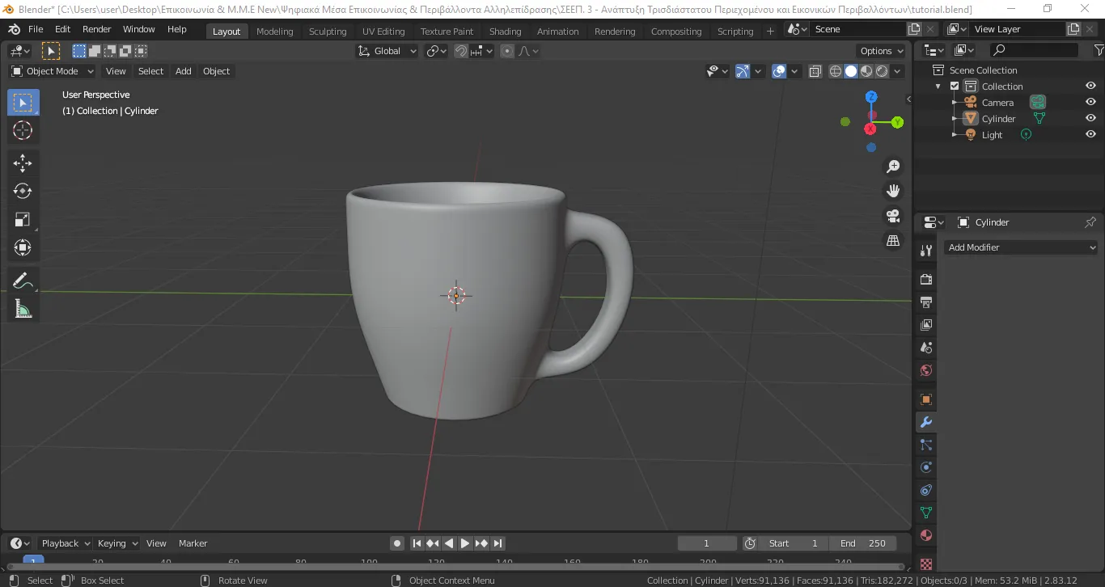

Рисунок 1.1 – Пользовательский интерфейс «Mug Creator» для Blender

Вторым аналогом является плагин «Coffee Cup» для SketchUp, который позволяет легко и быстро моделировать кружки в 3D. Этот плагин доступен бесплатно и подходит как для новичков, так и для опытных пользователей. Он предлагает интуитивно понятные инструменты, такие как «Перо», «Прямоугольник», «Дуга» и «Круг», что упрощает процесс создания формы кружки.

Пользователи могут начать с рисования половины 2D-кружки и затем использовать инструмент «Follow Me» для создания объемной модели. Плагин также предоставляет возможность добавления ручек с помощью простых геометрических форм, что делает процесс моделирования более гибким и доступным. Интерфейс взаимодействия представлен на рисунке 1.2.

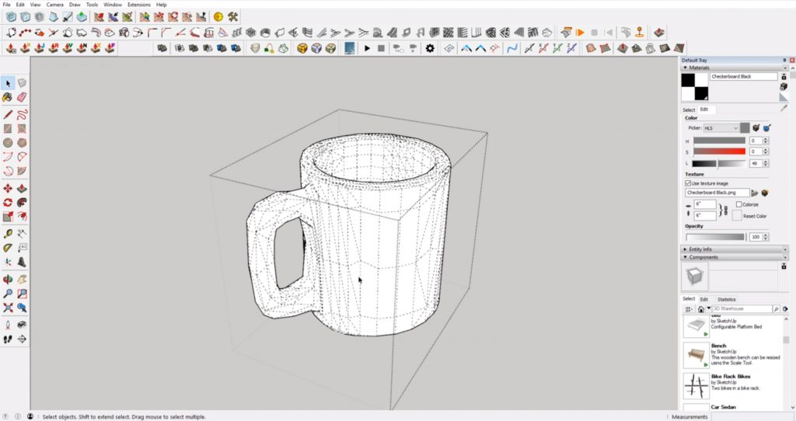

Рисунок 1.2 – пользовательский интерфейс ‘‘SketchUp’’

Третьим аналогом является плагин «Coffee Mug» для Fusion 360, который позволяет легко и быстро моделировать кружки в 3D. Этот плагин доступен в рамках подписки на Fusion 360, что делает его доступным для пользователей, уже использующих данное программное обеспечение. Он предлагает интуитивно понятные инструменты для создания формы кружки, включая команды «Revolve» и «Loft», что упрощает процесс моделирования.

Процесс начинается с создания цилиндра, который служит основой для тела кружки. Затем с помощью команды «Shell» можно сделать внутреннюю часть пустой. Для ручки кружки используется команда «Spline» для рисования профиля, после чего применяется команда «Loft» для соединения ручки с телом кружки. Интерфейс взаимодействия представлен на рисунке 1.3.

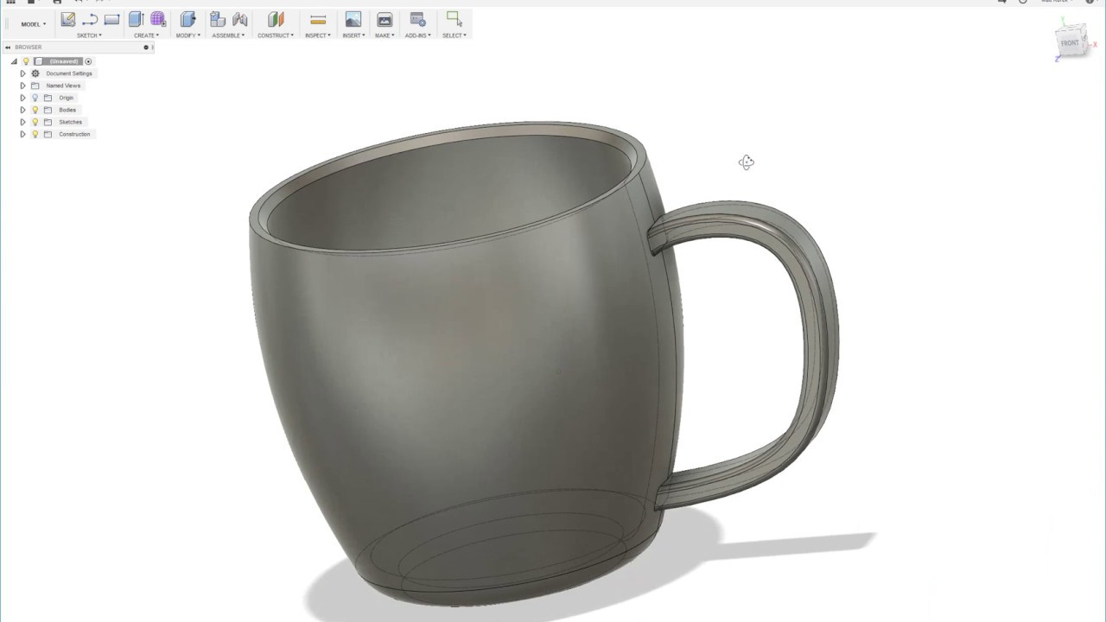

Рисунок 1.3 – пользовательский интерфейс Fusion 360

# ОПИСАНИЕ ПРЕДМЕТА ПРОЕКТИРОВАНИЯ

Кружка — это большой стакан с ручкой, предназначенный для напитков. Она может иметь различные формы и размеры, иногда оснащается крышкой. В русском языке термин "кружка" также обозначает меру объема. Кружки часто используются для чая, кофе и других горячих или холодных напитков.[5]

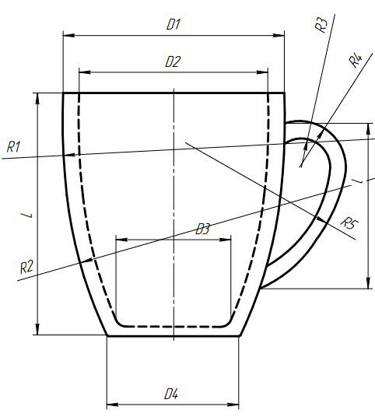

Рисунок 2.1 – Чертёж кружки

***Изменяемые параметры для плагина*** (также все обозначения показаны на рисунке 2.1):

* Диаметр кружки D1 (100 мм – 150 мм);
* Диаметр полости кружки D2 (9/10 от диаметра D1);
* Диаметр основания полости кружки D3 (9/10 от диаметра D4);
* Диаметр основания кружки D4 (70 мм – 100 мм);
* Радиус R1 от кривизны кружки до верха кружки (300 мм – 350 мм);
* Радиус R2 кривизны кружки от основания (5/8 от радиуса R1);
* Радиус R3 1-й кривизны запястья кружки (10 мм – 20 мм);
* Радиус R4 2-й кривизны запястья кружки (Два раза больше чем радиус R3: R4 = 3*R3);
* Радиус R5 3-й кривизны запястья кружки (75 мм – 85 мм);
* Кружка имеет высоту L (100 мм – 150 мм);
* Ручка кружки имеет длину *l* (3/4 от длины L).

# ПРОЕКТ СИСТЕМЫ

## 3.1 UML диаграмма классов

UML-диаграмма классов — тип статической структурной диаграммы, описывающей структуру системы посредством обозначения классов, их атрибутов, методов, связей на диаграмме [7-10].

На рисунке 3.1 отображена UML диаграмма классов для плагина «Кружка».

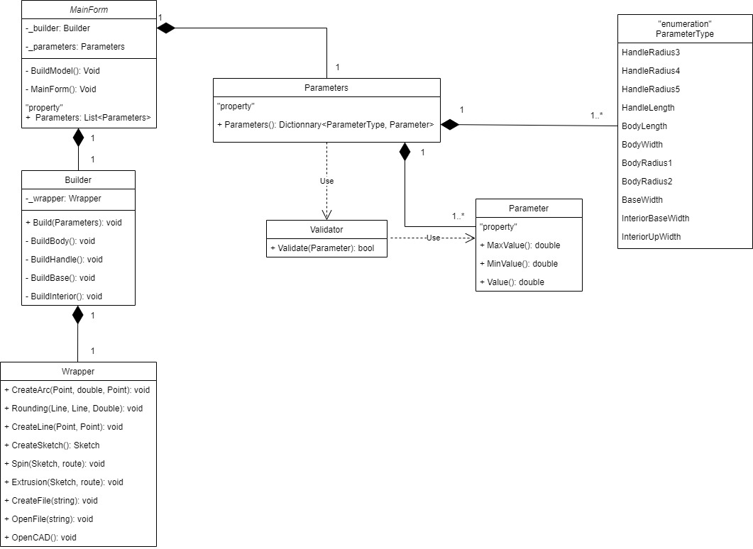

Рисунок 3.1 – Пример UML-диаграммы классов для плагина «Кружка»

В таблицах ниже представленна информация о свойствах и методах каждого из классов.

Таблица 3.1 − Свойства класса MainForm

|  |  |  |
| --- | --- | --- |
| Название | Тип данных | Описание |
| _builder | Builder | Хранит в себе объект построения |
| _parameters | Parameters | Хранит в себе параметры для объекта построения |

Таблица 3.2 − Методы класса MainForm

|  |  |  |  |
| --- | --- | --- | --- |
| Название | Входные параметры | Тип возвращаемых данных | Описание |
| BuildModel | − | − | Запуск построения модели по заданным параметрам |
| MainForm | − | − | Конструктор форма |
| Paramaters |  |  | Хранит все параметры шестерни |

Таблица 3.3 − Свойства класса Parameters

|  |  |  |
| --- | --- | --- |
| Название | Тип данных | Описание |
| Parameters | Dictionary<ParameterType, Parameter> | Хранит в себе словарь с параметрами объекта построения |

Таблица 3.4 − Свойства класса Builder

|  |  |  |
| --- | --- | --- |
| Название | Тип данных | Описание |
| _wrapper | Wrapper | Хранит в себе объект обёртки API |

Таблица 3.5 − Методы класса Builder

|  |  |  |  |
| --- | --- | --- | --- |
| Название | Входные параметры | Тип возвращаемых данных | Описание |
| Build | Parameters | − | Построение модели по заданным параметрам |
| BuildBody | − | − | Построение стержня кружки |
| BuildHandle | − | − | Построение ручки кружки |
| BuildBase | − | − | Построение основания кружки |
| BuildInterior | - | - | Построение внутренней части кружки |

Таблица 3.6 − Свойства класса Parameter

|  |  |  |
| --- | --- | --- |
| Название | Тип данных | Описание |
| MaxValue | double | Максимально допустимое значение параметра |
| MinValue | double | Минимально допустимое значение параметра |
| Value | double | Значение параметра |

Таблица 3.7 − Методы класса Wrapper

|  |  |  |  |
| --- | --- | --- | --- |
| Название | Входные параметры | Тип возвращаемых данных | Описание |
| CreateArc | Point, double, Point | − | Создание дуги по двум точкам |
| Rounding | Line, Line, double | − | Скругление |
| CreateLine | Point, Point | − | Создание линии |
| CreateSketch | − | − | Создание эскиза |
| Spin | Sketch, route | − | Вращение эскиза |
| Extrusion | Sketch, route | − | Выдавливание эскиза |
| CreateFie | string | − | Создание файла |
| OpenFile | string | − | Открытие файла |
| OpenCAD | − | − | Открытие Компас3D |

Таблица 3.8 − Методы класса Validator

|  |  |  |  |
| --- | --- | --- | --- |
| Название | Входные параметры | Тип возвращаемых данных | Описание |
| Validate | Parameter | bool | Проверка правильности значения |



## Макеты пользовательского интерфейса

Пример макета пользовательского интерфейса представлен на рисунке 3.2.

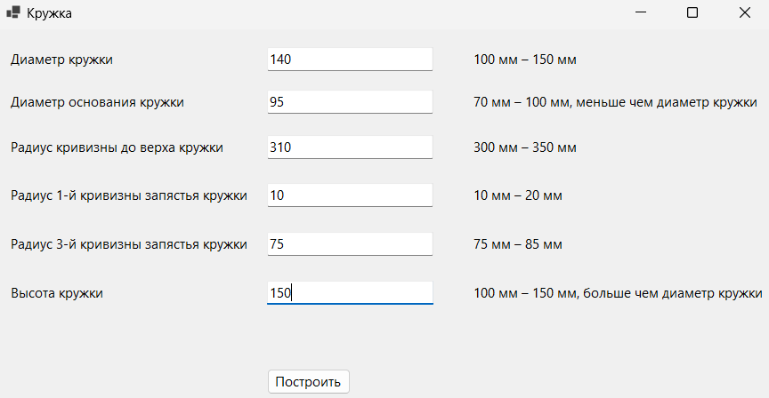

Рисунок 3.2 — Макет пользовательского интерфейса

Валидация некорректных данных представлена на рисунках 3.3, 3.4.

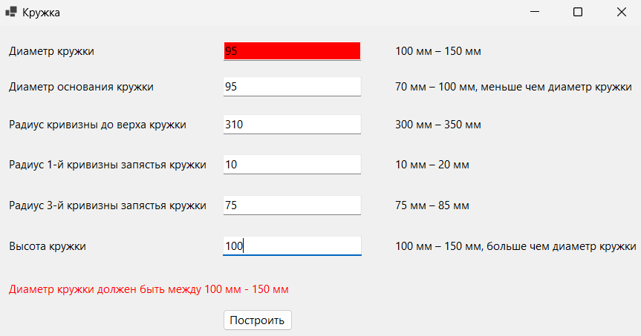

Рисунок 3.3 — Макет пользовательского интерфейса с неправильно введенным значением параметра

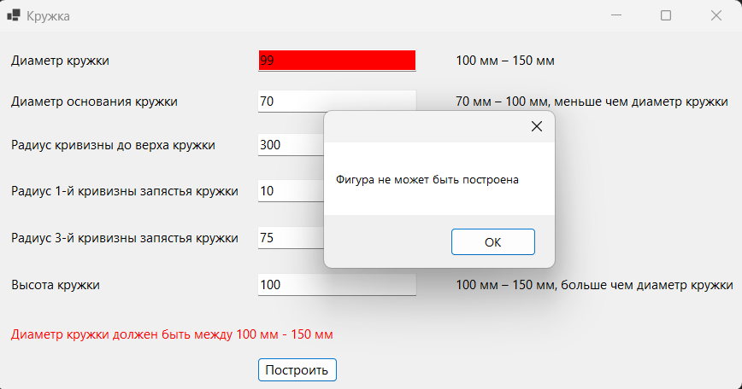

Рисунок 3.4 — Макет пользовательского интерфейса с неправильно введенными значениями параметров

# СПИСОК ИСПОЛЬЗУЕМЫХ ИСТОЧНИКОВ

1. КОМПАС-3D [Электронный ресурс]. − Режим доступа <https://kompas.ru/kompas-3d/about/> (дата обращения 14.10.2024)
2. API [Электронный ресурс]. − Режим доступа <https://ru.wikipedia.org/wiki/API> (дата обращения 14.10.2024)
3. Разъёмные соединения [Электронный ресурс]. − Режим доступа <https://kompas.ru/kompas-3d/application/machinery/threaded-connection/> (дата обращения 14.10.2024)
4. Валы и механические передачи 3D. [Электронный ресурс]. − Режим доступа <https://kompas.ru/kompas-3d/application/machinery/gear-cutting/> (дата обращения 05.10.2024)
5. Кружка [Электронный ресурс]. − Режим доступа [https://ru.wikipedia.org/wiki/%D0%9A%D1%80%D1%83%D0%B6%D0%BA%D0%B0](https://ru.wikipedia.org/wiki/%D0%9A%D1%80%D1%83%D0%B6%D0%BA%D0%B0%20) (дата обращения 14.10.2024)